**ABU**

**ASIA - PACIFIC ROBOT CONTEST 2018**

**NINH BINH - 越南**

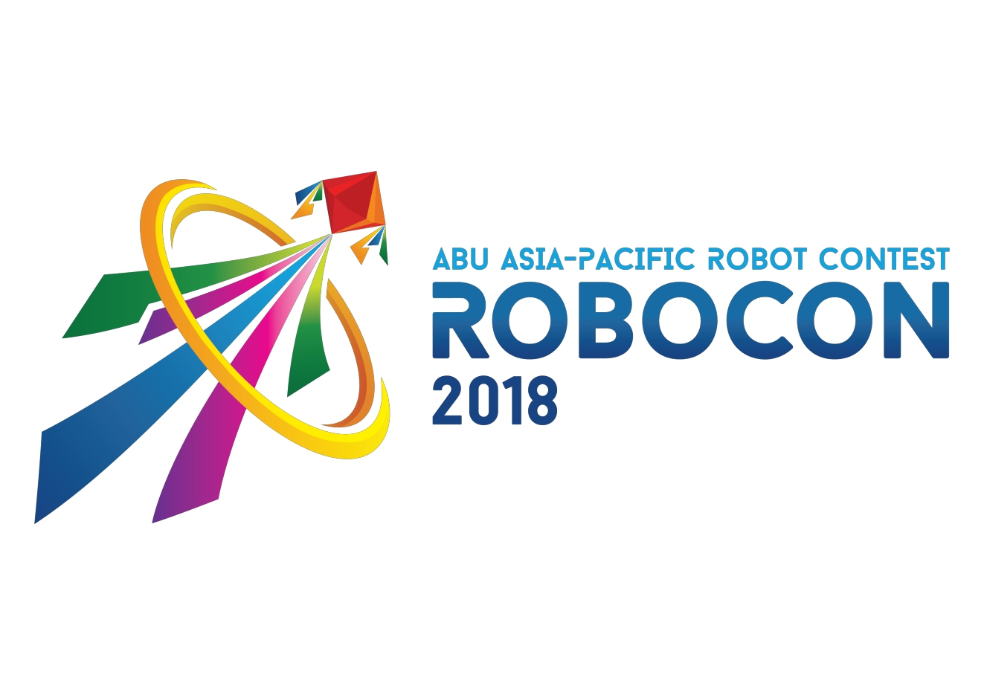

**主题和规则**

**“NEM CON”**

**节日祝愿幸福和繁荣**

**内容**

一．主题.................................................. 3

二.安全的重要性........................................... 3

三.国内比赛和比赛日期..................................... 5

四.比赛规则........................................... ... 6

1.术语和定义.................................. .......... 6

2.比赛大纲............................................... 8

3.游戏程序.............................................. 8

4.违规................................................. 12

5.取消资格..................... ....................... 12

6.团队................................................. 12

7.机器人............................................... 12

8.安全.......................... ...................... 13

9.其他................................................. 13

10.羽毛球奖............................................ 14

五.附录

关于比赛相关文章的数据和信息（附录）将是一个单独的文件。

1. 主题

“NÉMCÒN”

祝愿幸福与繁荣的节日

越南正处在快速发展的轨道上。然而，传统文化始终是珍贵的。

“ABU Robocon 2018”的主题和规则的概念是基于一种有趣的民间游戏“扔毽子”。

那么，扔球需要什么呢?

游戏包括一个开放的场地，中间种植一个15米的竹子树干。竹竿上挂着一枚竹戒指。戒指上覆盖着黄色和粉红色的纸张。黄色代表月亮，粉色代表太阳。

这个游戏的核心和灵魂是毽子。毽子是一种由棉球或稻壳制成的物体，象征着繁荣和幸福。

毽子挂在毽子的中央。它装饰着五颜六色的棉花，代表着彩虹的颜色。当演奏时，玩家在投掷和瞄准环的中心之前，将弦的末端按顺时针旋转。

如果羽毛球通过了环，那么球员就赢了。飞行的毽子描绘了一只飞龙，象征着人类的力量和宇宙。

这就是为什么毽子投掷节日开幕式的原因是举行了一个仪式，为土地和天空祈祷。第一次毽球击中目标后，它将被打开。它的外壳被人们分享，作为一个繁荣的一年的愿望。

没人知道比赛什么时候开始。今天，它不仅是男女双方的民间游戏，在那里他们可以见面并找到他们的另一半，同时也是一项运动，让玩家展示他们的技能。

本着这种精神，预计2018年的“阿布·Robocon”(ABU Robocon)团队将设计出令人生畏的机器人和有魅力的羽毛球，展示它们的颜色。

现在，让我们来庆祝在2018年的ABU Robocon上扔毽子的精神!

二．安全的重要性

在ABU Robocon，安全是首要任务。参与者应始终将机器人设计和建设阶段的任何一切安全优先，参加实际比赛。还要求他们与组织者充分合作，确保所有参与者，包括团队成员，观众，官员和工作人员以及周围环境的安全运行。

所有队伍的成员必须在参加比赛时穿上橡胶鞋底和头盔。

三．国内比较和比较日期

1.国内比赛

为了选出参加ABU Robocon 2018 Ninh Binh  -  Vietnam的代表团队举办的所有国内比赛都应该遵守本规则中规定的规则。然而，据了解，如果（a）材料不可用，组织者将使用其国家/地区可用的最佳替代品。

2.比赛日期

24/8/2018（星期五）：抵达

25/8/2018（星期六）：试运行，排练

26/8/2018（太阳）：比赛日

27/8/2018（星期一）：ABU大会，生产者讲习班，友谊交流计划。

28/8/2018（星期二）：出发

3.比赛地点：宁平体育中心（宁平市宁平市）

四．比较规则

1.术语和定义

|  |  |  |
| --- | --- | --- |
| 条款 | 定义 | 备注 |
| 手动机器人 | 由操作员通过无线或电缆连接操作的机器人。  缩写：MR。 |  |
| 自动机器人 | 能够独立工作的机器人，无需操作人员的任何帮助。  缩写：AR。 |  |
| 手动机器人启动区 | 一个区域，手动机器人从那里开始游戏。缩写：MRSZ。 | 见图1.1 |
| 手动机器人区域 | 手动机器人和操作员被允许操作的区域。  缩写：MRA。 |
| 自动机器人启动区 | 自动机器人开始游戏的区域。  缩写：ARSZ。 |
| 没有联系区域 | 机器人不能接触的区域。机器人能够进入上面的空间。缩写：NC。 |
| 投掷区域 | 自动机器人从其中抛出Shut球的区域。  投掷区由三个区组成：   - 第一个投掷区：缩写：TZ1。   - 第二投掷区：缩写：TZ2。 - 第三投掷区：缩写：TZ3。 |
| 装卸区 | 球队在比赛开始前分配毽子或毽子的地方。缩写:登陆点。 |
| 环 | 在环树顶端垂直连接的圆。自动机器人将把毽子扔进戒指。戒指包括2种类型:普通戒指和金戒指 | 见图1.4 |
| 环树 | 该杆垂直安装在游戏场上，环在顶部。 | 见图1.4 |
| 金杯 | 接受金色羽毛球的奖杯由自动机器人掷出。缩写:GC。 | 见图1.5 |
| 羽毛球 | 该对象在游戏中使用，有球形或其他形状。毽球是由有团队名称、标志或标志的团队设计和制造的，因此，毽球属于哪个队。毽子是由柔软的材料(天然纤维或合成纤维)制成，并附在尾巴和边缘上。毽子有两种类型:正常羽毛球:10(10)种颜色，可以是单色(黄金除外)，也可以是多色。-金色羽毛球:五(5)金色。 | 见图3.1 |
| 尾巴 | 羽毛球的附属部件，用来保存和扔毽子。尾巴是由柔软的材料(天然纤维或合成纤维)制成，没有弹性，有不同的颜色。 |
| 边缘 | 装饰组件，自由地附着在羽毛球上的不同位置上。条纹是用柔软的材料(天然纤维或合成纤维)制成，颜色不同，颜色至少有三种颜色。 |
| 羽毛球 | 边缘由不同颜色的柔软材料（天然纤维或合成纤维）制成，最少3种颜色。 |
| 要点 | 尾部上的点，由一个或多个扭结产生，或者将尾部形成圆形（没有附加材料）。 |
| 架 | 架被用来放置或悬挂毽子，由团队设计和制造。团队可以随心所欲地制造尽可能多的机架，而且在尺寸上没有规定。所有的毽子架必须装在装料区内。机架可以被使用，也可以不被团队使用。 | 见图3.3 |

2。比赛概述

2.1两队之间的比赛在3分钟内进行。每个小组有两个机器人:+ 1(1)手动机器人和1(1)自动机器人或+ 2(2)自动机器人。只有1个自动机器人被允许扔毽子。

2.2游戏存档分为3个区域，包括2个队和NC区域的场地(见图1.1)。

2.3团队场地包括:起始区、装卸区、投掷区、手动机器人区、自动机器人区。在游戏开始前，10(10)正常的羽毛球和5(5)金羽毛球被放置在装填区。

2.6当游戏开始时，手动机器人将选择正常的羽毛球，并将其处理为自动机器人。

2.7在收到正常的羽毛球后，自动机器人将进入TZ1,TZ2，并在正常的环上扔毽子。如果毽子成功地通过了环，就会得到分数。

2.8手动机器人可以在至少一个正常的羽毛球从每一个TZ1和TZ2中获得成功后，才可以选择金色的毽子。

2.9从手动机器人获得金羽毛球后，自动机器人可以移动到TZ3，并在金戒指上扔金羽毛球。如果金色的毽子成功地穿过金环，就会得到分数。

2.10当金色的羽毛球被扔进金环，然后落在金杯上的时候，那支队伍将会获得胜利，比赛将会结束。这次胜利被称为“飞龙”。

2.11如果两队均未到达“荣湾”，比赛时间三(3)分钟，比赛结束。获胜者将由谁在比赛结束时获得更高的分数决定。如果两个(2)队得到相同的分数，获胜者将根据第3.7条确定

3.游戏程序

3.1。建立

3.1.1在游戏之前，每个团队有一（1）分钟的时间设置，将机器人，羽毛球或机架（如果有的话）移动到规定的位置。

3.1.2应允许三（3）名团员和最多三名（3名）机组人员参加设置。

3.1.3设置时间将在裁判信号之后立即开始，并在一分钟后立即结束。

3.1.4如果一个小组没有在给定的一分钟内完成设置，可以通过获得裁判许可，在游戏开始后恢复设置。

3.2开始游戏

3.2.1当设置时间结束时，裁判将发出信号开始游戏。 3.2.2游戏开始后完成设置的团队应获得裁判当时的许可，开始移动机器人。

3.2.3游戏开始时，机器人必须遵守第7.5条。

3.3游戏中的团队成员

3.3.1只有控制手动机器人的成员才能在MRA中移动。如果搬到另一个区域，他们必须被裁判员许可。

3.3.2其他成员必须站在预先指定的区域内，不在游戏中。

3.3.3团队成员不得在没有裁判的情况下接触机器人。

3.4毽球加载、处理/接收和投掷

3.4.1加载毽子

手动机器人在LZ区域选择毽子。在每一次，手动机器人被允许装载一个(1)或更多的羽毛球或机架(如果有的话)。手动机器人可以在至少一枚从每个TZ1上扔出的毽子和TZ2顺利通过正常的戒指后，才能去捡起金色的毽子。

3.4.2操作/接收毽球

机器人必须一次通过自动机器人一个正常的羽毛球。只有在自动机器人完成投掷正常的羽毛球后，手动机器人才能通过下一个正常的羽毛球。机器人每一次都被允许处理和接收一个(1)或更多的金羽毛球或机架(如果有的话)。处理和接收毽子只有在有足够的4个因素的情况下才被认为是成功的:

+自动机器人成功地保持或持有毽子、尾巴或条纹。

+羽毛球是不允许接触比赛场地的。

+没有任何手动机器人部件与毽球接触。

+没有任何手动机器人部件与自动机器人有任何接触。在处理和接收毽子的过程中，手动机器人可以与自动机器人进行接触。但是，手动机器人不允许发送任何信号到或控制自动机器人。

然而，自动机器人被允许使用传感器来控制自己。

3.4.3投掷毽子

自动机器人可以选择在TZ1,TZ2中投掷普通羽毛球的顺序。在TZ2中，只有成功地在TZ1和1(1)正常的毽子中成功地抛出至少1个正常的毽子，自动机器人才被允许使用金羽毛球。自动机器人被允许携带多个羽毛球，如果他们是金色的羽毛球。自动机器人可以在TZ3中最多投掷5个金羽毛球。当自动机器人没有扔出金色的毽子时，它被允许返回，并在TZ1和TZ2中投掷正常的毽子来得分。每次投掷:

+自动机器人一次可以投掷一(1)正常的羽毛球。

+自动机器人一次可以投掷1个或更多的金色羽毛球。

+自动机器人必须抓住尾巴，从保持点或更远的位置从毽子中扔出。自动机器人不允许持有毽子。保持点和毽子之间的距离是250米，至少(见图3.1a)。当投掷普通的羽毛球时，自动机器人必须完全呆在TZ1,TZ2。机器人的垂直形状不允许落在MRA和TZ1、TZ2之间的边界线上。当投掷金毽子时，自动机器人必须完全呆在TZ3内。机器人的垂直形状不允许落在TZ2和TZ3之间的边界线上。

3.4.4捡起毽子

手动机器人被允许在MRA中拾取正常的羽毛球，并将其处理到自动机器人。在NC中，正常的羽毛球和金色羽毛球是不允许被选中的。正常的羽毛球在比赛场地外掉下来，队员们可以在不要求重试的情况下，在LZ的位置上被捡起。如果是金色的毽子，团队成员可以在不需要重新使用的情况下把它捡起来

如果团队要求重试并由裁判批准:+团队成员可以选择在TZ1、TZ2和TZ3中掉落的正常的羽毛球，并将它们放置在LZ中。+团队成员可以选择在TZ1、TZ2和TZ3中掉落的金色羽毛球。然而，它们不会被重用。+自动机器人必须从ARSZ重新启动。

3.5得分

得分计算如下:

+一个(1)羽毛球的成功从手动机器人和自动机器人之间处理和接收:一个点

+成功扔一(1)正常的毽子的自动机器人通过正常环TZ1:10分

+成功扔一(1)正常毽子的自动机器人通过正常环TZ2:15分

+成功扔一(1)黄金毽子的自动机器人通过金戒指在TZ3而不是降落在金杯:30分

+成功扔一(1)黄金毽子的自动机器人通过金戒指和降落在金杯:赢得“荣湾”。

3.6游戏结束时

游戏结束:

+一个团队赢得“荣湾”，或

+游戏时间3(3)分钟结束。3.7决定胜负的球队决定如下:

1)“荣湾”冠军。

2)一支得分最高的球队。

3)万一两个队有相同的得分点:

a。TZ3的更高分数团队。

b . TZ2中得分较高的队伍。

c .在TZ1中得分较高的团队。

d .机器人的总重量轻的团队。

e .法官委员会的决定。

3.8重试

3.8.1重试没有限制。在裁判的批准下，重试将被视为规则。

3.8.2在重试发生前，球队必须把他们的机器人带回到起始区。

3.8.3机器人的羽毛球或机架即使在重试的时候也会保持在同一位置。如果团队希望重新安排毽子或机架(如果有的话)，他们必须先把它们放在LZ，然后再把它们接起来。机器人必须遵守第3.4条。

4.违规行为

违反规定的，视为违反规定，强制重试：

4.1手动机器人进入对手的场地（包括空间区域）;

4.2团队成员无裁判许可触及机器人;

4.3手动机器人进入投掷区域或无接触区域。

4.4任何其他被视为违反规则的行为

5.取消资格

如果一个团队被认为是故意犯下，那么该队将被取消比赛的资格。

5.1对游戏场，周围环境，机器人和/或人造成危险的任何行为。

5.2违反公平竞争精神的其他行为。

5.3任何违反裁判警告的行为。

6.团队

6.1来自每个国家或地区的代表团队的一名代表队伍应参加阿布罗布康队（ARU Robocon）2018年。作为东道国，越南队由两支队伍组成。

6.2团队由三（3）名团队成员组成，他们是同一所大学/学院/理工学院的学生和一名教练。

6.3除了三（3）名团队成员，三名成员可以被登记为坑员。坑员的成员也应是6.2中同一所大学/学院/理工学院的学生。 .pit船员可以协助在坑区工作，将机器人从坑区运送到游戏场。

6.4研究生不能参加ABU Robocon 2018.

7.机器人

7.1每个团队都可以携带一个（01）手动机器人和一个（01）自动机器人参加比赛。在使用两台（02）自动机器人的情况下，从MRSZ开始的机器人应被视为手动机器人。

7.2游戏过程中机器人不能分割成零件。

7.3机器人必须由同一所大学/理工学院的学生手工制作。

7.4手动机器人与自动机器人之间的无线/红外线/激光/超声波通信是不允许的。

7.5机器人尺寸机器人（包括控制器和电缆）必须装入起始区（1000mm x 1000mm x 1000mm）。在整个游戏过程中，机器人与连接在机器人上的任何机架连接在羽毛球加载之后，不得超过规定的1500mm长度×1500mm宽×1800mm高度。

7.6机器人重量

7.6.1机器人的总重量，包括机架，电池，控制器，电缆以及该团队在游戏中使用的任何其他设备的总重量不能超过25kg。

7.6.2备用电池（与机器人中原来安装的备用电池相同）可以免除。

7.7机器人的电源

7.7.1每个团队应准备自己的电源。

7.7.2在机器人，控制器和游戏中使用的任何其他设备中使用的所有电池不得超过24V。

7.7.3电路内最大电压不得超过42V。

7.7.4使用压缩空气的团队必须使用为此目的而制造的容器，或者使用适当准备的原始状态的塑料苏打瓶。气压不得超过600kPa。

7.7.5任何被认为危险的电源可能被禁止使用。

8.安全

8.1必须在所有机器人上建立紧急停止按钮。

8.2机器人必须设计和制造，以免对任何人构成危险，包括团队，对方队伍，周围人员和场地。

8.3禁止使用以下内容：

8.3.1蓄电池，铅酸电池（包括胶体），涉及火焰和/或高温的电源，可能会污染游戏场地的任何东西以及可能导致机器人分解和/或造成阻碍比赛的游行的情况。

8.3.2如果使用激光，应为2级以下。必须注意不要损害场内任何人的眼睛。

9.其他

9.1对于本规则书中未提及的内容，团队必须遵守组织者和裁判的决定。

9.2本规则书中描述的游戏场的尺寸，重量等除非另有说明，其误差幅度为正或负5％。

9.3必须通过ABU Robocon 2018 Ninh Binh  -  Vietnam [http://www.aburobocon2018.vtv.vn的联系页面发送问题](http://www.aburobocon2018.vtv.xn--vn-ji6c092kp0g58ex86a05ju9ctsdel)。

9.4对ABU Robocon 2018官方网站[http://www.aburobocon2018.vtv.vn也会发布规则的任何补充/更改](http://www.aburobocon2018.vtv.xn--vn-122c0x0e4nw9in1be3gzt7att5dl33bizd/更改)。规则更改将在官方网站http://www.aburobocon2018.vtv.vn上更新

9.5对于与机器人和/或附近人员的安全有关的任何事项，团队都要遵守组织者和裁判。

9.6机器人的运输

9.6.1主办单位应安排运输参加越南平壤 - 宁波的越南机器人大赛2018年的机器人。细节将分别给每个代表团队。

9.6.2对于ABU Robocon 2018 Ninh Binh  - 越南，机器人必须装在长度为1000mm×宽1600mm×高度1400mm的单个箱体内。

注意：参与者应注意设计和制造机器人以适应这种盒子尺寸;其尺寸小于比赛期间机器人允许的尺寸。

10.羽毛球奖

ABU Robocon大赛2018 Ninh Binh越南将把最好的Sleckcock的奖品授予设计最美丽和令人印象深刻的羽毛球的团队。